**Nr sprawy D25M/251/N/17-38rj/22**

Gdynia, dnia 22.07.2022r.

**Wykonawcy**

**biorący udział w postępowaniu**

Dotyczy postępowania o udzielenie zamówienia publicznego na **„Sukcesywne dostawy stymulatorów, kardiowerterów-defibrylatorów oraz elektrod do ablacji”**

1. Zamawiający - Szpitale Pomorskie Sp. z o. o. z siedzibą w Gdyni, na podstawie art. 135 ust. 2 ustawy z dnia 11 września 2019 r. Prawo zamówień publicznych (Dz. U. z 2021 r. poz. 1129 ze zm.), zwaną dalej ustawą Pzp, udziela następujących odpowiedzi na pytania Wykonawców:

**Pytanie 1 – dotyczy pakietu nr 28**

Czy Zamawiający w Pakiecie 28 dopuści rejestrator pętlowy z żywotnością 2 lata, ale o wadze 3g, pozostałe parametry SWZ pozostają bez zmian?

**Odpowiedź: Zamawiający nie dopuści.**

**Pytanie 2 – dotyczy pakietu nr 7**

Zwracam się do Zamawiającego o dopuszczenie introducerów ( koszulek ) naczyniowych do wprowadzania elektrod o następujących parametrach:

Pozycja 1

- dostępne : 5 F, 6 F, 7 F, 8 F, 9 F, 10 F

Pozostałe parametry zgodnie z SIWZ

Pozycja 2

Wszystkie parametry zgodnie z SIWZ

Poniżej zdjęcie koszulki:

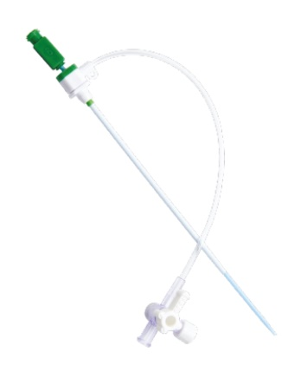

Proponowane koszulki znane są w pracowni gdyż były stosowane.

**Odpowiedź: Zamawiający dopuszcza.**

1. Zamawiający na podstawie art. 137 ust. 1 ustawy Pzp zmienia treść SWZ w zakresie załącznika nr 4 do Projektu umowy (Protokołu pobrania przechowywanego asortymentu) poprzez zmianę treści pkt. 3 protokołu na:

„3. ~~Nazwisko pacjenta lub~~ Nr historii choroby (do wpisania na fakturę)”

**WSZYSTKIE WPROWADZONE ZMIANY STAJĄ SIĘ INTEGRALNĄ CZĘŚCIĄ SWZ I ZASTĘPUJĄ LUB UZUPEŁNIAJĄ ZAPISY SWZ W ODPOWIEDNIM ZAKRESIE.**

Z poważaniem

Beata Martyn-Mrozowska

Przewodnicząca

Komisji Przetargowej

Sporządziła: Anna Pośpiech